НАЦІОНАЛЬНИЙ ТЕХНІЧНИЙ УНІВЕРСИТЕТ УКРАЇНИ

«КИЇВСЬКИЙ ПОЛІТЕХНІЧНИЙ ІНСТИТУТ»

ФАКУЛЬТЕТ ІНФОРМАТИКИ І ОБЧИСЛЮВАЛЬНОЇ ТЕХНІКИ

КАФЕДРА ОБЧИСЛЮВАЛЬНОЇ ТЕХНІКИ

**Лабораторна робота №6**

*з дисципліни* ***«****Архітектура комп’ютерів-2****»***

Виконав:

студент 3 курсу

групи ІО-81

Лялін І. С.

Перевірив:

Каплунов А. В.

Київ 2020 р.

**Лістинг програми:**

#include <linux/init.h>

#include <linux/module.h>

#include <linux/moduleparam.h>

#include <linux/printk.h>

#include <linux/types.h>

#include <linux/ktime.h>

#include <linux/slab.h>

MODULE_AUTHOR("Ihor Lialin <i_lyalin@ukr.net>");

MODULE_DESCRIPTION("Hello, world in Linux Kernel Training");

MODULE_LICENSE("Dual BSD/GPL");

struct mine_head_list {

struct mine_head_list *next;

ktime_t time;

};

static struct mine_head_list *head;

static uint param = 1;

module_param(param, uint, S_IRUGO);

MODULE_PARM_DESC(param, "The amount of params to print Hello world");

static int __init initter(void)

{

uint i;

struct mine_head_list *temp0, *temp1;

head = kmalloc(sizeof(struct mine_head_list), GFP_KERNEL);

temp0 = head;

if (param == 0) {

printk(KERN_WARNING "The param is 0");

} else if (param >= 5 && param <= 10) {

printk(KERN_WARNING "The param is between 5 and 10");

} else if (param > 10) {

printk(KERN_ERR "The param is greater than 10");

return -EINVAL;

}

for (i = 0; i < param; i++) {

temp0->next = kmalloc(sizeof(struct mine_head_list), GFP_KERNEL);

temp0->time = ktime_get();

pr_info("Hello World!");

temp1 = temp0;

temp0 = temp0->next;

}

if (param != 0) {

kfree(temp1->next);

temp1->next = NULL;

}

printk(KERN_INFO "Param: %d\n", param);

return 0;

}

static void __exit exitter(void)

{

struct mine_head_list *temp;

while (head != NULL && param != 0) {

temp = head;

pr_info("Time: %lld", temp->time);

head = temp->next;

kfree(temp);

}

pr_info("");

}

module_init(initter);

module_exit(exitter);

**Посилання на репозиторій:**

https://github.com/StendioN/AK2-Lab6

**Скріншоти виконання:**

При param=0

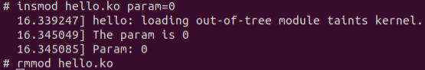

При param=3

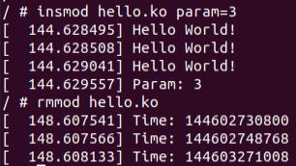

При param=7

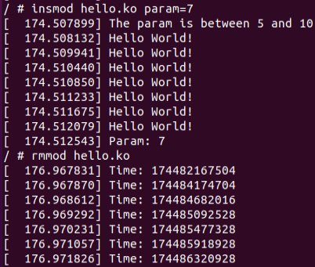

При param>10

